E-TWINNING PROJEKT „ŽIVIMO ZELENO 2“
KREATIVNA RECIKLAŽA – 4.a
Pripremila: Dijana GrgiČEVIĆ
Dugo smo razmišljali što bi radili a da ispunimo zadatak kreativna reciklaža.
I napokon se dosjetili. Roditelje smo zamolili za pomoć u prikupljanju limenki, plastičnih boca od omekšivača i plastičnih boca od 2 l. Krenuli smo s idejama i izradom. Bilo je tu rezanja, bojanja, lijepljenja ali i sadnje cvijeća. Većina naših radova ima motiv životinja jer smo veliki ljubitelji (miš, bik, mačka, svinja, patka, zec...). Ukrasili smo učionicu i hodnik škole.

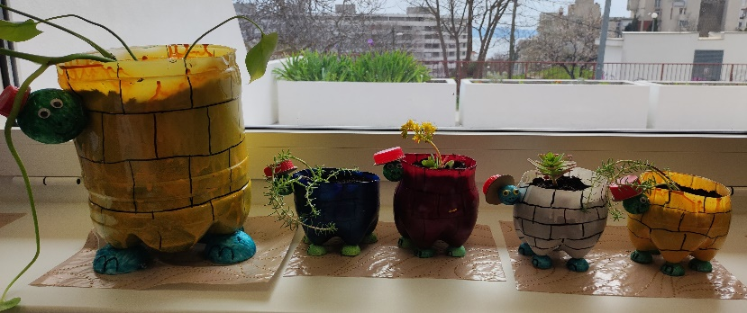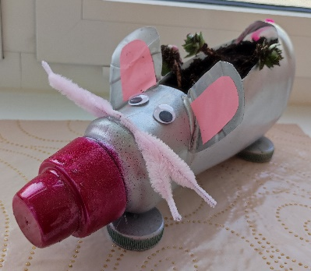

Budite kao i mi! Reciklirajte i ponovno upotrijebite!

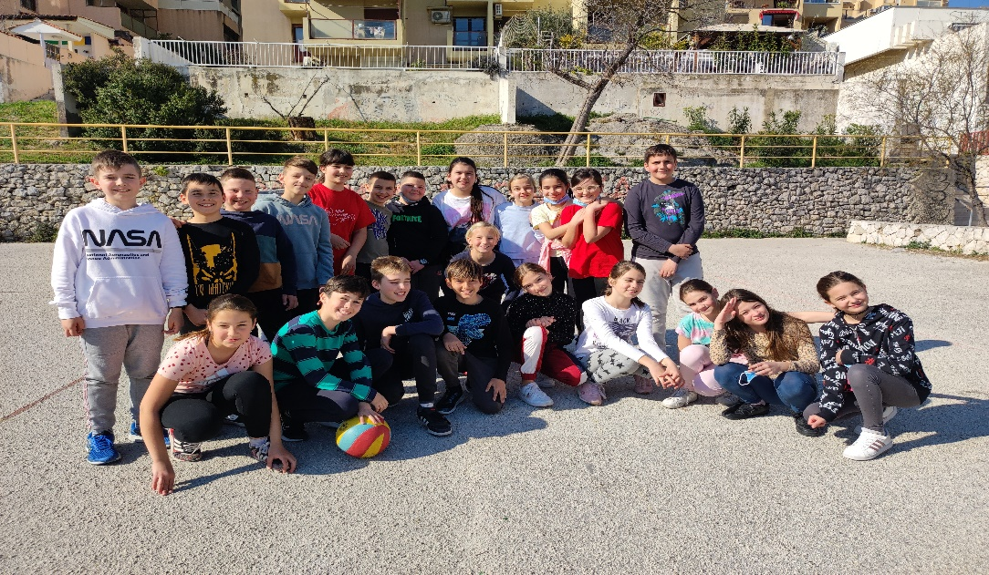

A što smo sve izradili pogledajte: https://read.bookcreator.com/pPDVlSxOBcXrkvqoaHFQi5zRYu33/-rl0XDQhRj6_qy7f7l0EGw

